# Customer Journey Oude situatie

# Problemen Oude situatie:

Klant moet lang wachten op bestelling en om te bestellen

# Customer Journey Nieuwe situatie

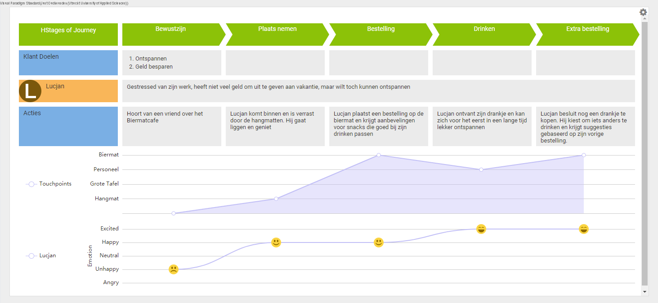

# Customer Journey Canvas

|  |  |  |  |  |  |
| --- | --- | --- | --- | --- | --- |
| Fases conform Kotler | Bewustzijn | Overweging | Aankoop | Service | Loyalty |
| Customer Journey stappen | - Hoort van een vriend over het Biermatcafe | - Ontspanning  - Goede sfeer | - Plaatst besteling op biermat | - Krijgt bericht wanneer drank bijna leeg is  - Krijgt aanbevelingen voor scnacks  - Krijgt aanbevelingen voor volgende drankjes  - Comfortabele Hangmat  - Gezellige Grote Tafel | - Komt regelmatig |
| Touchpoints | - Andere klanten | - Hangmat | Biermat | - Biermat  - Hangmat |  |
| Emotie | Nieuwsgierig | Enthousiast | Verrast | Verrast | Verliefd |